We are what we eat
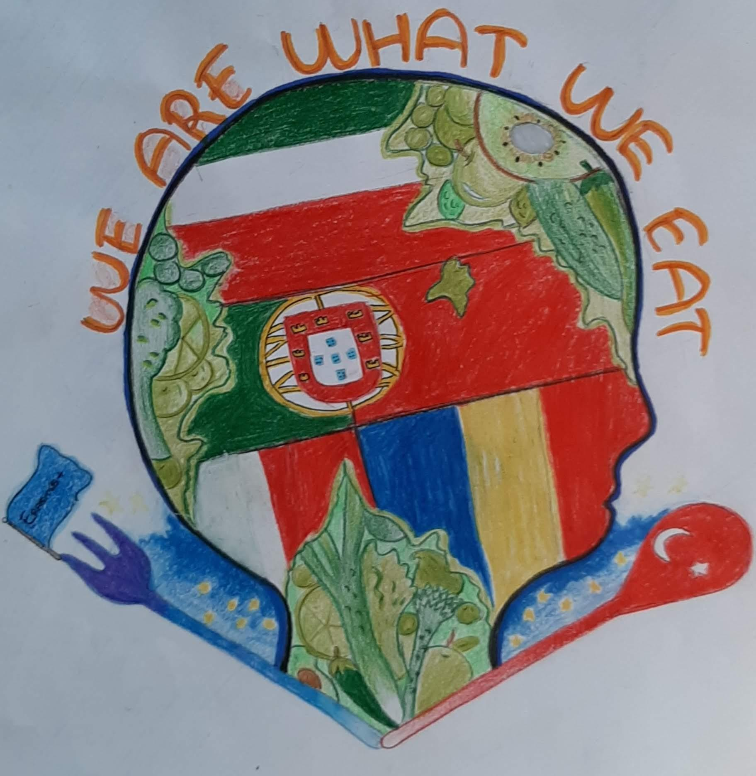
2019-1-IT02-KA229-063203_4
SCHEDA RICETTA

TITOLO  una descrizione semplice (torta di mele), una descrizione geografica (torta di mele della Lessinia), una descrizione ceativa (le mele in torta, la torta di famiglia, acrobazia di mele, ...) | PICTURES  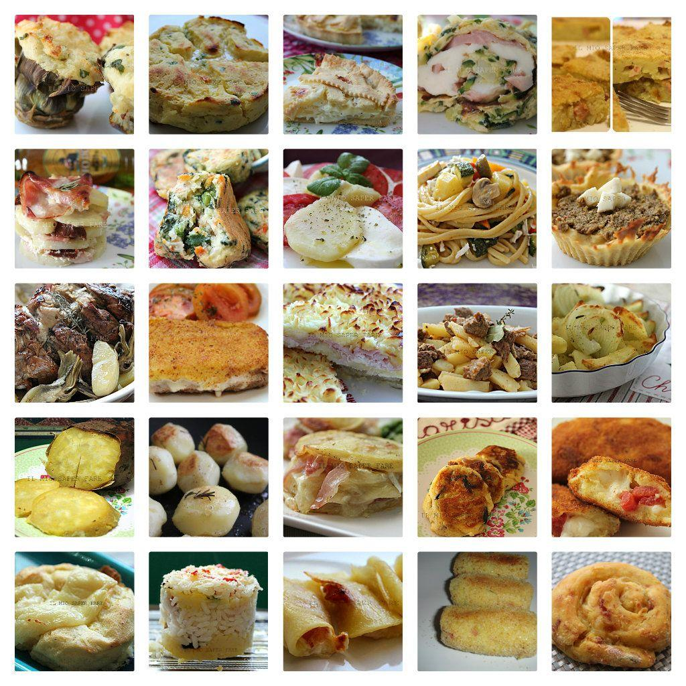
INGREDIENTI  nel centro della pagina, dall'ingrediente con quantità maggiore a quello con minore, prima la quantità poi l'ingrediente, ingredienti che raccontano: tutto quello che puoi dire sul'ingrediente che stai utilizzando | 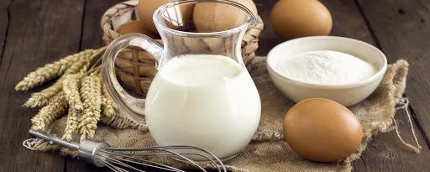
PROCESSO  linguaggio specifico, informazioni dettagliate, frasi all'imperativo (taglia, aggiungi, mescola, ...) | 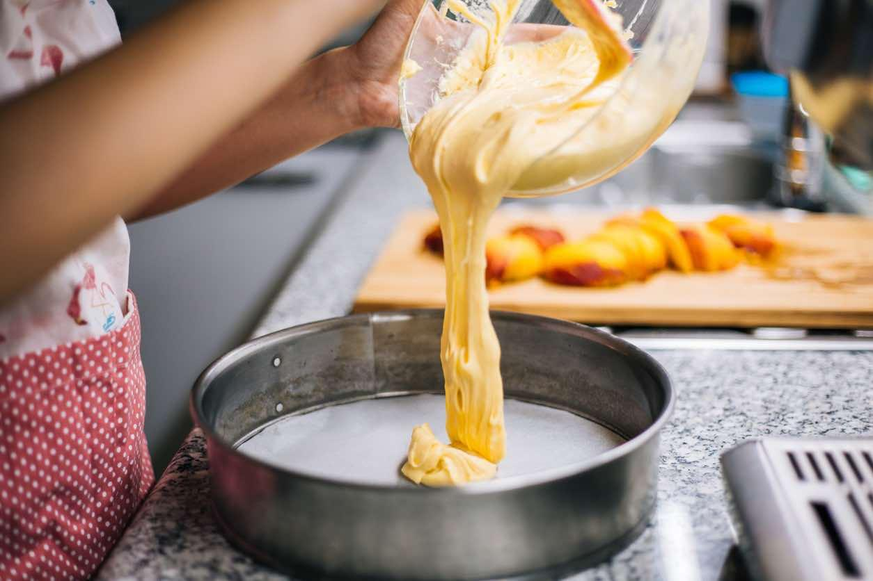
CIBO PER LA MENTE  (informazioni riguardo la pietanza)  salutari  culturali  economiche  ambientali  filosofiche | 